ВЫБОРЫ ДЕПУТАТОВ В ЕДИНЫЙ ДЕНЬ ГОЛОСОВАНИЯ

25 февраля 2024 г.

КАНДИДАТЫ В ДЕПУТАТЫ ДУБРОВЕНСКОГО РАЙОННОГО СОВЕТА ДЕПУТАТОВ

по Бородинскому избирательному округу № 11
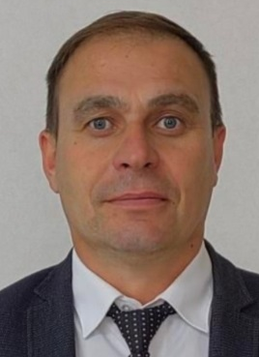
БЛИННИКОВ
АЛЕКСАНДР ЛЕОНИДОВИЧ

Родился 30 июня 1976 года. Образование высшее, окончил в 2009 году Белорусский национальный технический университет по специальности «электроэнергетические системы и сети», в 2018 году – Академию управления при Президенте Республики Беларусь по специальности «антикризисное управление предприятием».
Работает начальником Дубровенского района электрических сетей филиала «Оршанские электрические сети» республиканского унитарного предприятия электроэнергетики «Витебскэнерго». Проживает в городе Дубровно. Член Белорусской партии «Белая Русь». Является депутатом Дубровенского районного Совета депутатов 28 созыва.
Уважаемые избиратели!
В случае избрания меня депутатом Дубровенского районного Совета депутатов обязуюсь:
- ответственно выполнять депутатские обязанности и отстаивать интересы своих избирателей;
- принимать действенные меры по созданию комфортных условий для проживания населения, обеспечение комплексом услуг в соответствии с социальными стандартами;
- решать вопросы по наведению порядка на улицах нашего района и благоустройству сельских населенных пунктов.
Вместе с вами мы сможем решать все задачи для того,
чтобы жить лучше и достойнее!

С уважением, Александр Леонидович Блинников

